Buenos Aires, noviembre 2015
Sr. Presidente del Consejo Interuniversitario Nacional
Ingeniero Jorge Calzoni:
Nos dirigimos a usted en relación a la jornada de trabajo compartida que hemos tenido en el marco de la 2° Reunión Anual en la Universidad Nacional de San Luis, de la Comisión Interuniversitaria: Discapacidad y Derechos Humanos (CID y DDHH), perteneciente a la Comisión de Extensión, Bienestar Universitario y Vinculación Territorial del CIN y en la que se invitó a participar a la Coordinadora y Vicecoordinadora de la Red Interuniversitaria Argentina de Bibliotecas (REDIAB), con el fin de intercambiar visiones y experiencias en relación al trabajo de los servicios de adecuación de textos de estudio y la accesibilidad en bibliotecas universitarias, y a la necesidad de establecer estrategias conjuntas e integradas, para garantizar el acceso al material bibliográfico a las personas con discapacidad, aunando y economizando esfuerzos del Sistema Universitario.
En este sentido y como resultado de este auspicioso encuentro, quisiéramos hacerle llegar un pequeño informe y propuestas:
A la fecha existe en el sistema Universitario Nacional que participa en la CID y DDHH, 26 universidades Nacionales que en el marco de la ley 26.285, cuentan con sectores que se encargan de la adecuación de los textos u otros materiales de estudio, a fin que le sean accesibles a sus estudiantes ciegos o con otras discapacidades perceptivas y/o motrices. De estas 26 universidades que llevan adelante el servicio, solo 8 (ocho) de estos se encuentran en el marco de la biblioteca universitaria, (Se adjunta gráfico)
Dicho trabajo no consiste sólo, como surge a simple vista, en el escaneo de textos sino en una tarea mucho más amplia que comienza con el contacto con el estudiante para determinar el formato de la adecuación (braille, digital, audio o macrotipo), luego continúa con la localización de los textos/materiales, y su posterior adecuación teniendo en cuenta las capacidades de los estudiantes.

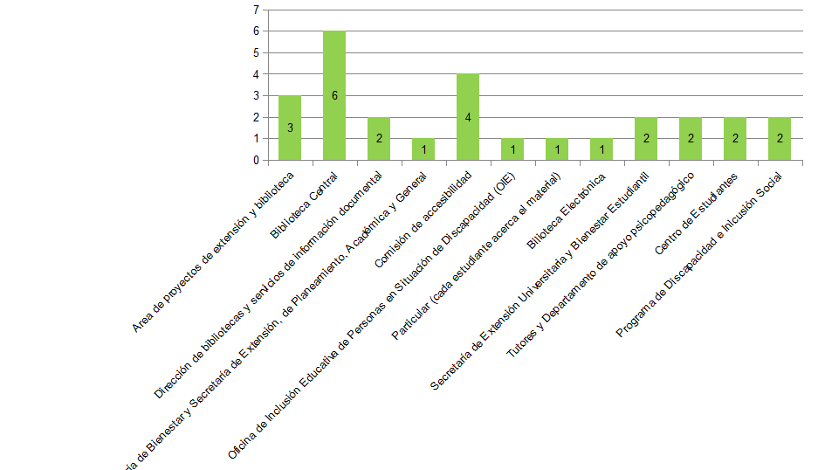

La base general para cualquier adecuación es el texto digital accesible y adaptado, en base a este se obtiene el formato que el estudiante de acuerdo a sus capacidades necesita. Es un trabajo personalizado que vincula tanto al estudiante, al cuerpo técnico que realiza la tarea como a los docentes que cuatrimestre a cuatrimestre trabajan con ellos.
La CIDyDDHH desarrolló un documento denominado “Procedimiento para la adaptación de textos mediante normas estandarizadas” donde se expone con más detalle el proceso.
También se realizan tareas relacionadas a adecuación de materiales para personas con sordera, como el subtitulado de producciones audiovisuales, entre otras.
Hemos detectado como punto crítico, en algunos casos, producto de la poca o nula vinculación de los sectores que realizan la adecuación de los materiales y las bibliotecas que cuentan con el equipo profesional idóneo para realizar el registro de los textos, la falta de confección de un catálogo de los materiales adecuados, o en mejores casos, el estado de desactualización del mismo.
La falta de catálogos o catálogos desactualizados y por consiguiente su falta de socialización, provoca en principio un conflicto en la sistematización de la información, y de igual manera la duplicación de esfuerzos ya que al no tener registros de los materiales se puede proceder a adaptar textos que tal vez otra UNN ya hizo, incurriendo en un gasto de tiempo y recursos.
Por consiguiente, también se retrasa el envío de estos registros catalográficos a la Base de datos accesible para que sean puestos a disposición en la página Recursos accesibles de las Universidades Nacionales, herramienta creada por el SIU a propuesta de la CIDyDDHH.
La idea de esta herramienta es que mediante el envío de los catálogos, se pueda tener a disposición en un único sitio, todos los registros catalográficos de los textos adaptados, convirtiéndose en un punto de referencia importante al momento de buscar material, y por sobre todo no duplicar esfuerzos, y el buen y mas efectivo uso de los recursos públicos.
La situación descripta evidencia una dificultad en la asignación de horas de trabajo de recursos humanos especializados (bibliotecarios) en las bibliotecas universitarias, y en otros casos, la falta de articulación de los sectores encargados de la adecuación de materiales de estudio con las bibliotecas universitarias.
La propuesta entonces sería que pudieran difundir entre las autoridades universitarias la necesidad de:
- La tarea de adecuación de textos y materiales de estudio para estudiantes con discapacidad, por su envergadura y laboriosidad, no puede superponerse a las tareas cotidianas de los bibliotecarios, demandando la ampliación de recursos humanos profesionales disponibles en nuestras bibliotecas.
- En las Universidades donde el trabajo de adecuación de textos y materiales de estudio, lo realiza un sector externo a la biblioteca universitaria, debería haber entre ambos, una fluida articulación.

- Aquéllas universidades cuyas bibliotecas aún no se han involucrado en esta temática deberían hacerlo lo antes posible para cumplir cabalmente con su misión esencial de dar acceso a la información.

Desde ya muchas gracias por la difusión de esta problemática entre las autoridades universitarias y el apoyo que puedan darnos para seguir adelante con la efectiva ampliación de derechos, en pos de la construcción de Universidades Públicas en clave Universal.

Elvira Lofiego Marcela Mendez Coordinadora Nacional REDIAB Coordinadora Nacional CID y DDHH

Informe realizado por la CID y DDHH, en el marco del trabajo conjunto para la documentación de prácticas y estrategias institucionales, en pos de la accesibilidad académica y la inclusión de personas con discapacidad en las Universidades Públicas de la República Argentina.

